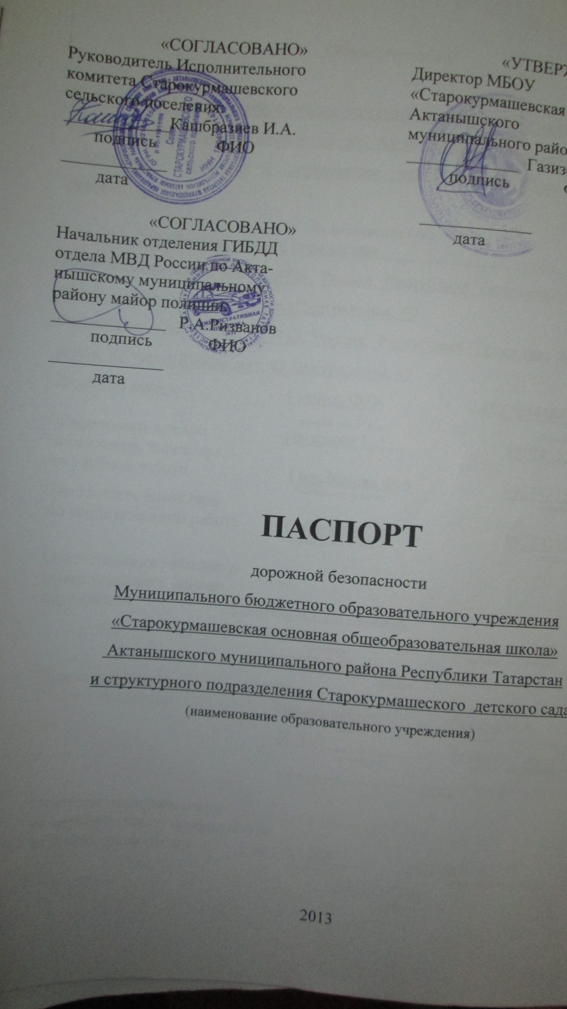

Общие сведения

Муниципальное бюджетное образовательное учреждение «Старокурмашевская основная общеобразовательная школа» Актанышского муниципального района Республики Татарстан и структурное подразделение Старокурмашевский детский сад
(Наименование ОУ)
Тип ОУ общеобразовательное учреждение _________________________
Юридический адрес ОУ: 423733, Россия, Республика Татарстан, Актанышский район, с.Старое Курмашево, ул.Центральная, 49
Фактический адрес ОУ: 423733, Россия, Республика Татарстан, Актанышский район, с.Старое Курмашево, ул.Центральная, 49
Директор школы Газизов Ф.Ф 89270444847
(фамилия, имя, отчество) (телефон)
Заведующий д,садом Нагимова Г.А. 89274558100
Заместитель директора
по учебной работе Гильфанова Ф.А 89274735113
(фамилия, имя, отчество) (телефон)
Заместитель директора
по воспитательной работе Сабирова Г.Ф. 89274170418
(фамилия, имя, отчество) (телефон)

Ответственные работники
муниципального органа
образования Специалист управления
образования Фазуллин Н.Г.
(должность) (фамилия, имя, отчество)
_____885552 3-09-25__________________
(телефон)
Ответственные от
Госавтоинспекции _________________ ________________
(должность) (фамилия, имя, отчество)
_________________ ________________
(должность) (фамилия, имя, отчество)
___________________________________
(телефон)

Ответственные работники
за мероприятия по профилактике
детского травматизма учитель ОБЖ____ ___Газизов Г.Ф.
(должность) (фамилия, имя, отчество)
89367728836
(телефон)

Руководитель или ответственный
работник дорожно-эксплуатационной
организации, осуществляющей
содержание УДС∗ __Шарипов Ф.С.____ ______________
(фамилия, имя, отчество) (телефон)

Руководитель или ответственный
работник дорожно-эксплуатационной
организации, осуществляющей
содержание ТСОДД* __Шарипов Ф.С.____ ______________
(фамилия, имя, отчество) (телефон)

Количество учащихся ( воспитанников)_79_/24_____________________
Наличие уголка по БДД __имеется, расположен на коридоре учреждения_
(если имеется, указать место расположения)
Наличие класса по БДД ___-________________________________________
(если имеется, указать место расположения)
Наличие автогородка (площадки) по БДД ___-_________________________

Наличие автобуса в ОУ да
(при наличии автобуса)
Владелец автобуса _____-_________________________________________
(ОУ, муниципальное образование и др.)

Время занятий в ОУ:
Школа детский сад
1-ая смена: 8:00 – 13:30 1-ая смена: 7.00-16.00
внеклассные занятия: 12:00 – 17:00

Телефоны оперативных служб:
02/ (885552) 3-04-02
(885552) 3-30-17

Содержание
- План-схемы МБОУ.
- район расположения МБОУ, пути движения транспортных средств и детей (учеников, обучающихся);
- организация дорожного движения в непосредственной близости от образовательного учреждения с размещением соответствующих технических средств, маршруты движения детей и расположение парковочных мест;
- маршруты движения организованных групп детей от МБОУ к стадиону, парку или к спортивно-оздоровительному комплексу;
- пути движения транспортных средств к местам разгрузки/погрузки и рекомендуемых безопасных путей передвижения детей по территории образовательного учреждения.

- Информация об обеспечении безопасности перевозок детей специальным транспортным средством (автобусом).
  - общие сведения;
  - маршрут движения автобуса до МБОУ;
  - безопасное расположение остановки автобуса МБОУ.

III. Приложения:

I. План-схемы МБОУ.
План-схема района расположения МБОУ «Старокурмашевская ООШ»,
пути движения транспортных средств и детей (учеников)
тастадион
2
4
1
3
29
31
32
30
6
5
33
35
47
38
34

45
43
14
15
16
магазинн
412
Ул.Центральная,49

Ул.Центральная
13
37
48
12
Клуб
46
44
42
11
40
39
36
10
8
9
38
37
7
40
39
41
6
5
42
4
3
2
1

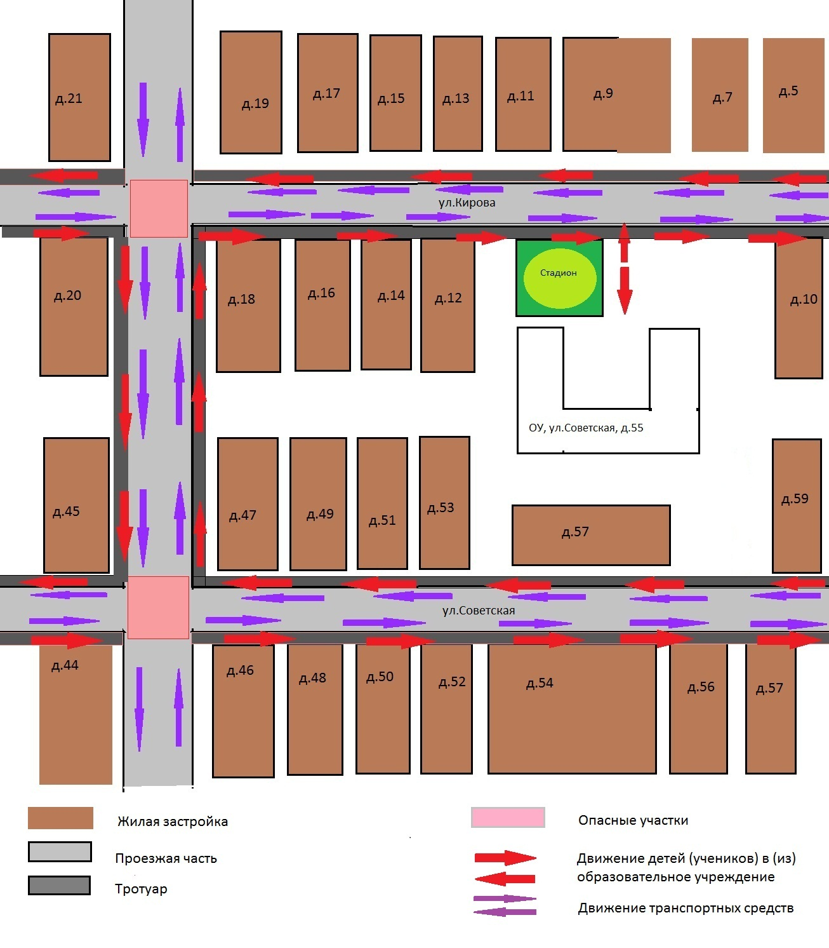

Схема организации дорожного движения в непосредственной близости от МБОУ «Старокурмашевская ООШ» с размещением соответствующих технических средств, маршруты движения детей и расположение парковочных мест
тастадион
2
4
1
3
29
31
32
30
6
5
33
35
47
38
34

45
43
14
15
16
магазинн
412
Ул.Центральная,49

Ул.Центральная
48
46
42
40
12
13
36
44
39
37
Клуб
9
11
37
38
10
39
40
7
8
7
42
41
5
3
6
1
4
2

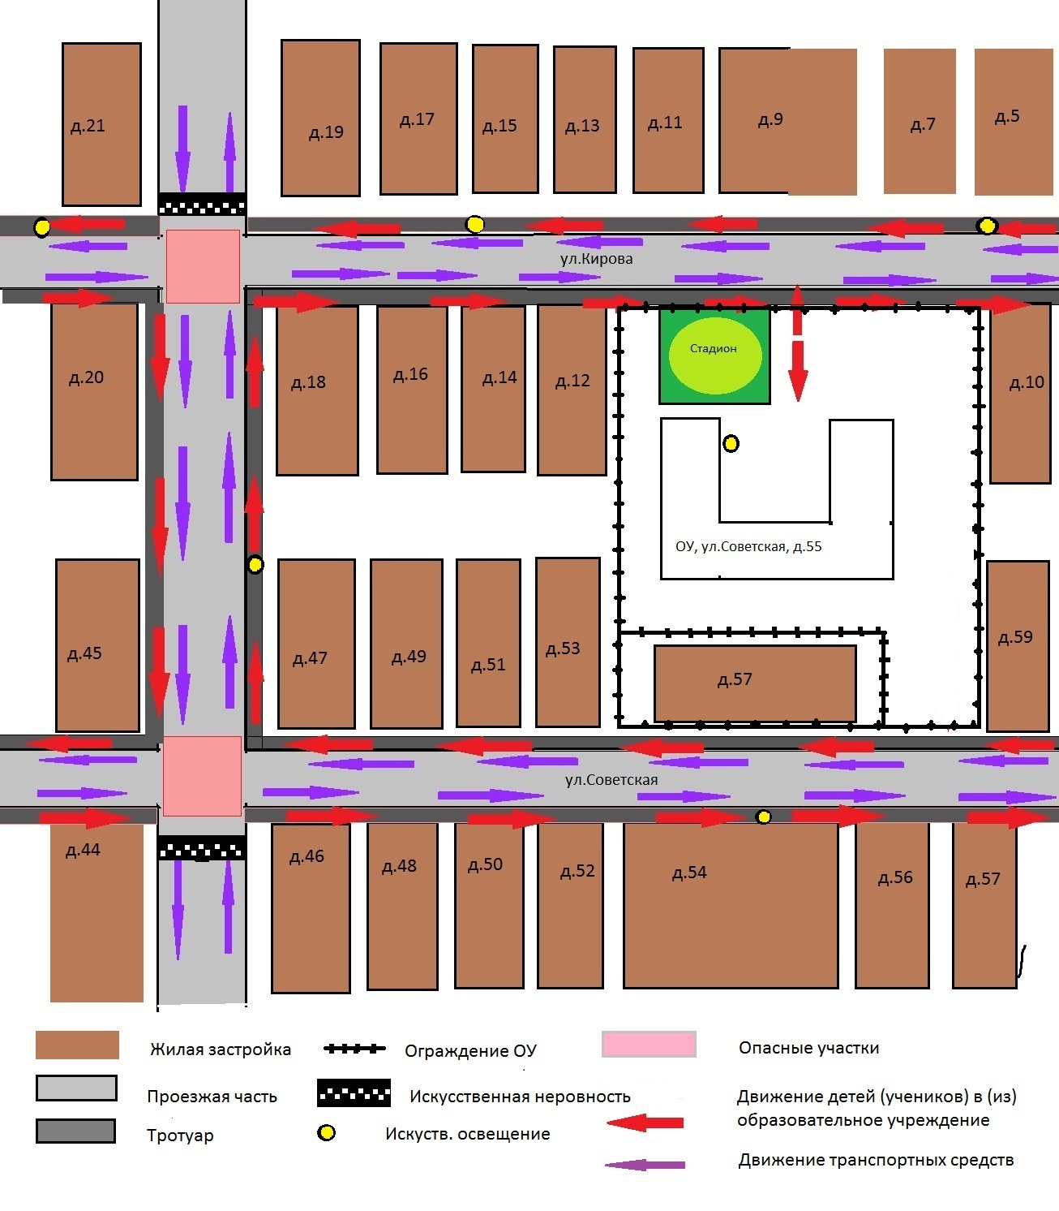

Маршруты движения организованных групп детей от ОУ к стадиону, парку или к спортивно-оздоровительному комплексу

Сад

ул. Центральная

Детский
Детский
сад
Ул. Центральная, 49
Ул. Центральная, 49 сад
Площадка
стадион

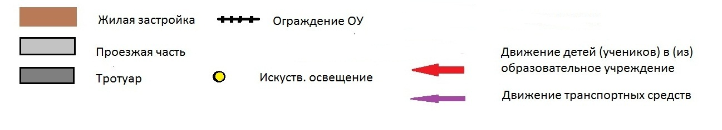

Пути движения транспортных средств к местам разгрузки/погрузки
и рекомендуемые пути передвижения детей по территории МБОУ «Старокурмашевская ООШ»

Сад

ул. Центральная

Детский
Детский
сад
Ул. Центральная, 49
Ул. Центральная, 49 сад
Площадка
стадион

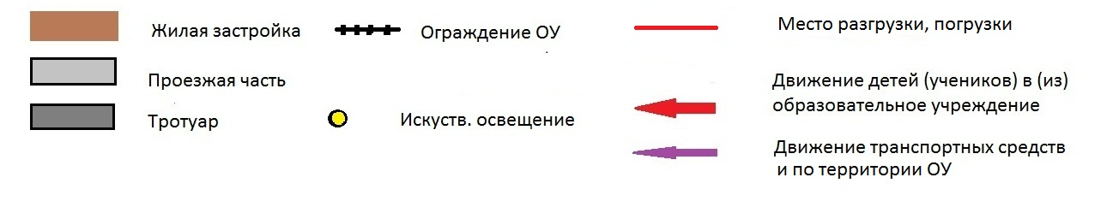

II.Информация об обеспечении безопасности перевозок детей специальным транспортным средством (автобусом).
Общие сведения

Марка __________________________________________________________
Модель _________________________________________________________
Государственный регистрационный знак _____________________________
Год выпуск 2010 Количество мест в автобусе 12
Соответствие конструкции требованиям, предъявляемым к школьным автобусам _______________________________________________________
________________________________________________________________

1. Сведения о водителе автобуса

Фамилия, имя, отчество | Принят на работу | Стаж в кате-гории D | Дата пред- стоящего мед. осмотра | Период проведения стажировки | Повыше-ние ква- лификации | Допущен- ные нару- шения ПДД
Гараев  Равил  Анасович | 01.02  2012

2. Организационно-техническое обеспечение

1) Лицо, ответственное, за обеспечение безопасности дорожного движения: _______________________________________________________ назначено _______________________________________________________, прошло аттестацию ______________________________________________.

2) Организация проведения предрейсового медицинского осмотра водителя:
осуществляет ____________________________________________________
(Ф.И.О. специалиста)
на основании ____________________________________________________
действительного до _________________.

3) Организация проведения предрейсового технического осмотра транспортного средства:
осуществляет ____________________________________________________
(Ф.И.О. специалиста)
на основании ____________________________________________________
действительного до _________________.
4) Дата очередного технического осмотра ____________________________
____________________________
____________________________

5) Место стоянки автобуса в нерабочее время _________________________
меры, исключающие несанкционированное использование _____________
________________________________________________________________
________________________________________________________________

3. Сведения о владельце

Юридический адрес владельца _____________________________________
Фактический адрес владельца ______________________________________
Телефон ответственного лица ______________________________________

Маршрут движения автобуса ОУ

Сад
клуб
магазин

стадион

Маршрут движения ОУ
Место высадки

Безопасное расположение остановки автобуса у ОУ

ОУ
о

Движение школьного автобуса
Движение детей и подростков к месту посадки/высадки
Место посадки/высадки детей и подростков

План-схема пути движения транспортных средств и детей (учеников)
при проведении дорожных ремонтно-строительных работ

